Міністерство освіти і науки України

Національний університет «Львівська політехніка»



**Звіт**

З лабораторної роботи №1

З дисципліни: «Інженерія програмного забезпечення»

На тему: «Створення Windows Forms на С# за технологією XAML. Розробка оболонки GUI для реалізації системи згідно вашого варіанту.»

Виконав:

Студент групи КІ-301

Чоланюк О.Ю.

Прийняв:

викладач

Цигилик Л.О.

Львів – 2023

Мета: Освоїти основи створення WinForms за технологією XAML. Розробити GUI оболонку для реалізації клієнтська частини системи згідно вашого варіанту.

**Варіант №24**: Система дистанційного навчання і оцінювання студентів.

**Виконання**

Вікно авторизації

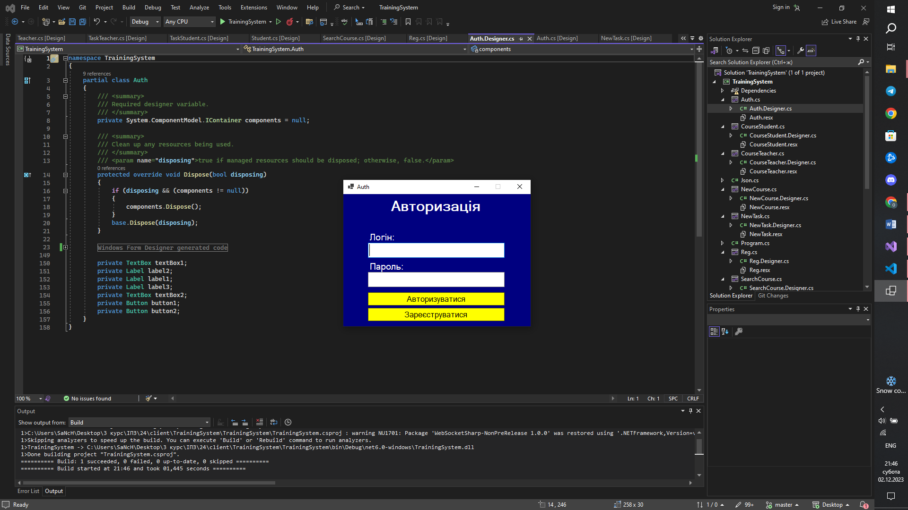

Рис.1 вікно авторизації

Вікно реєстрації

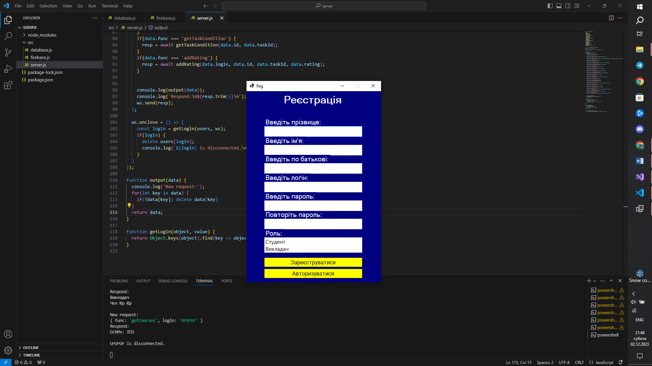

Рис.2 вікно реєстрації

**Режим студента**

Головне вікно користувача

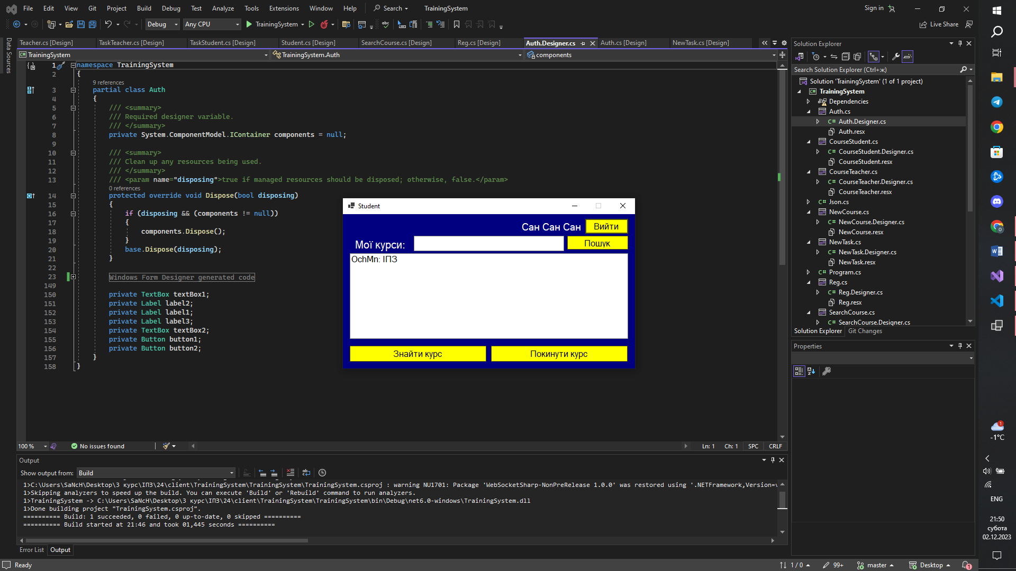

Рис.3 Головне вікно користувача

Вікно вибору курсу

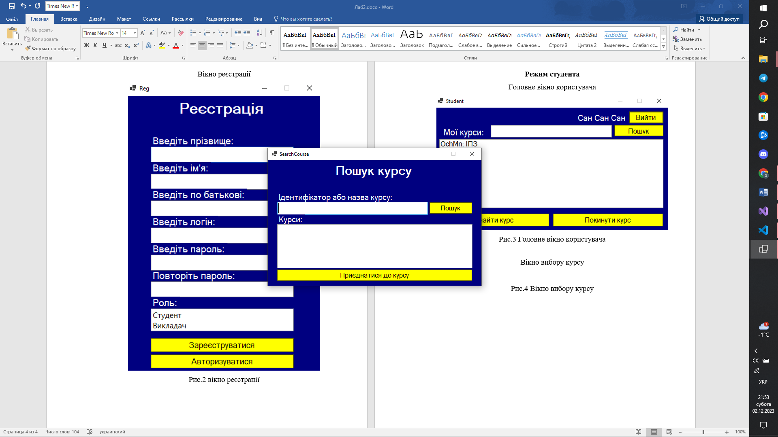

Рис.4 Вікно вибору курсу

Вікно здачі домашнього завдання

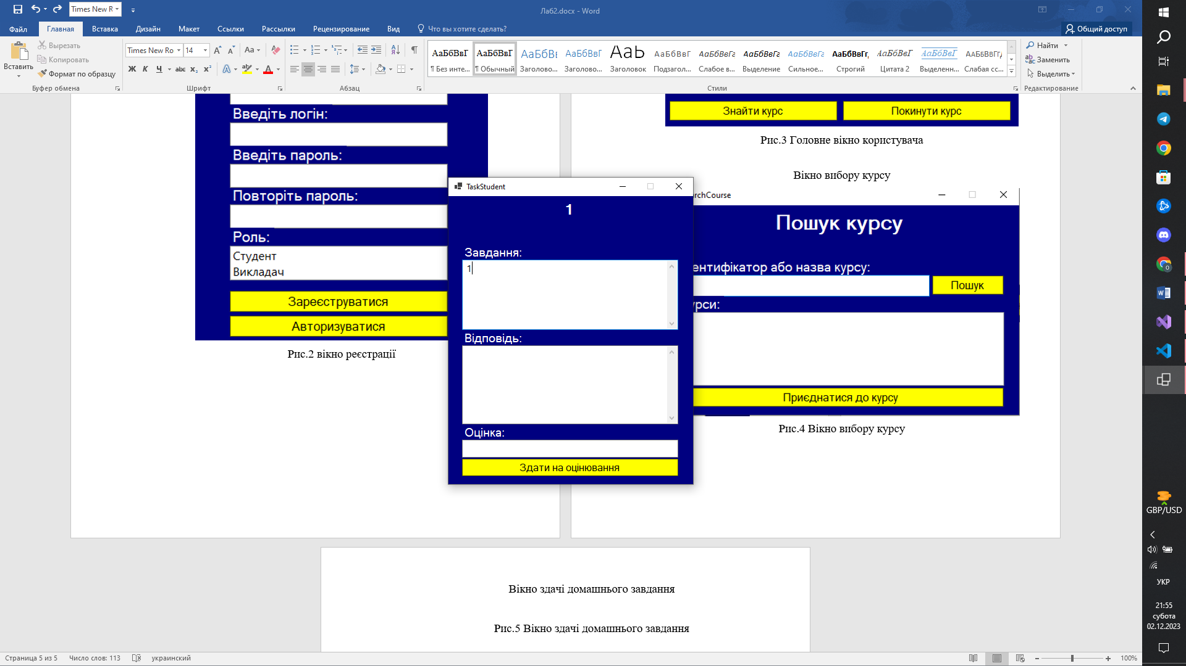

Рис.5 Вікно здачі домашнього завдання

**Режим вчителя**

Головне вікно

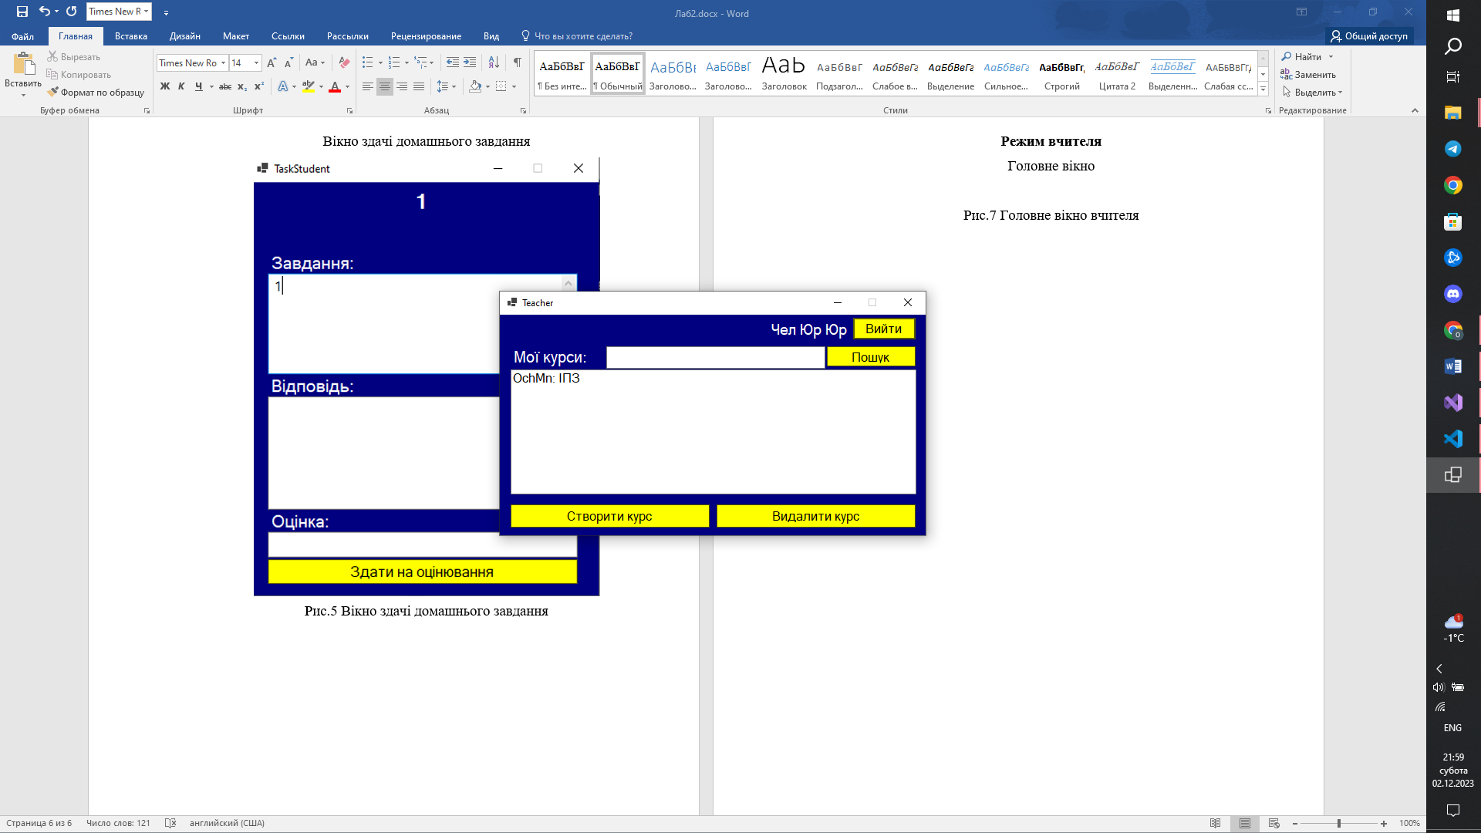

Рис.7 Головне вікно вчителя

Вікно створення курсу

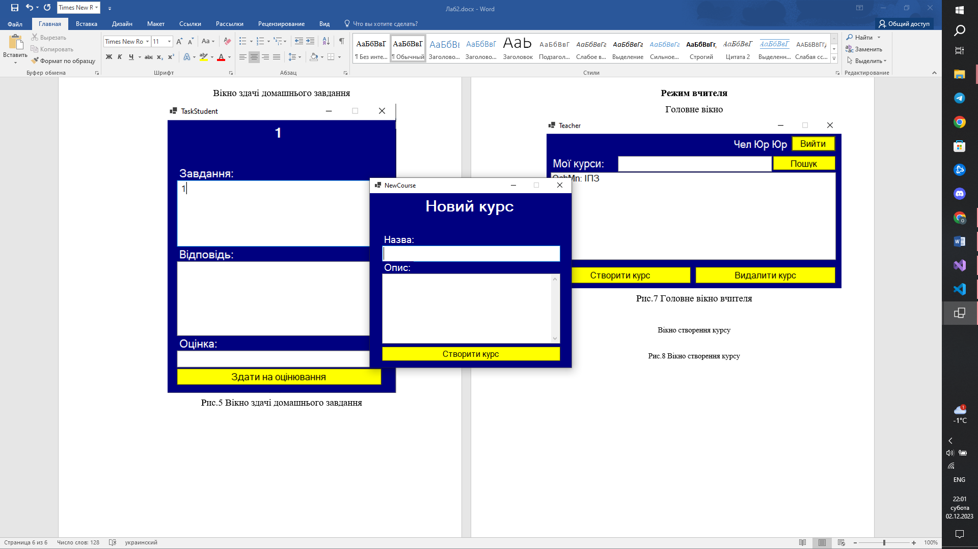

Рис.8 Вікно створення курсу

Вікно оцінення студента

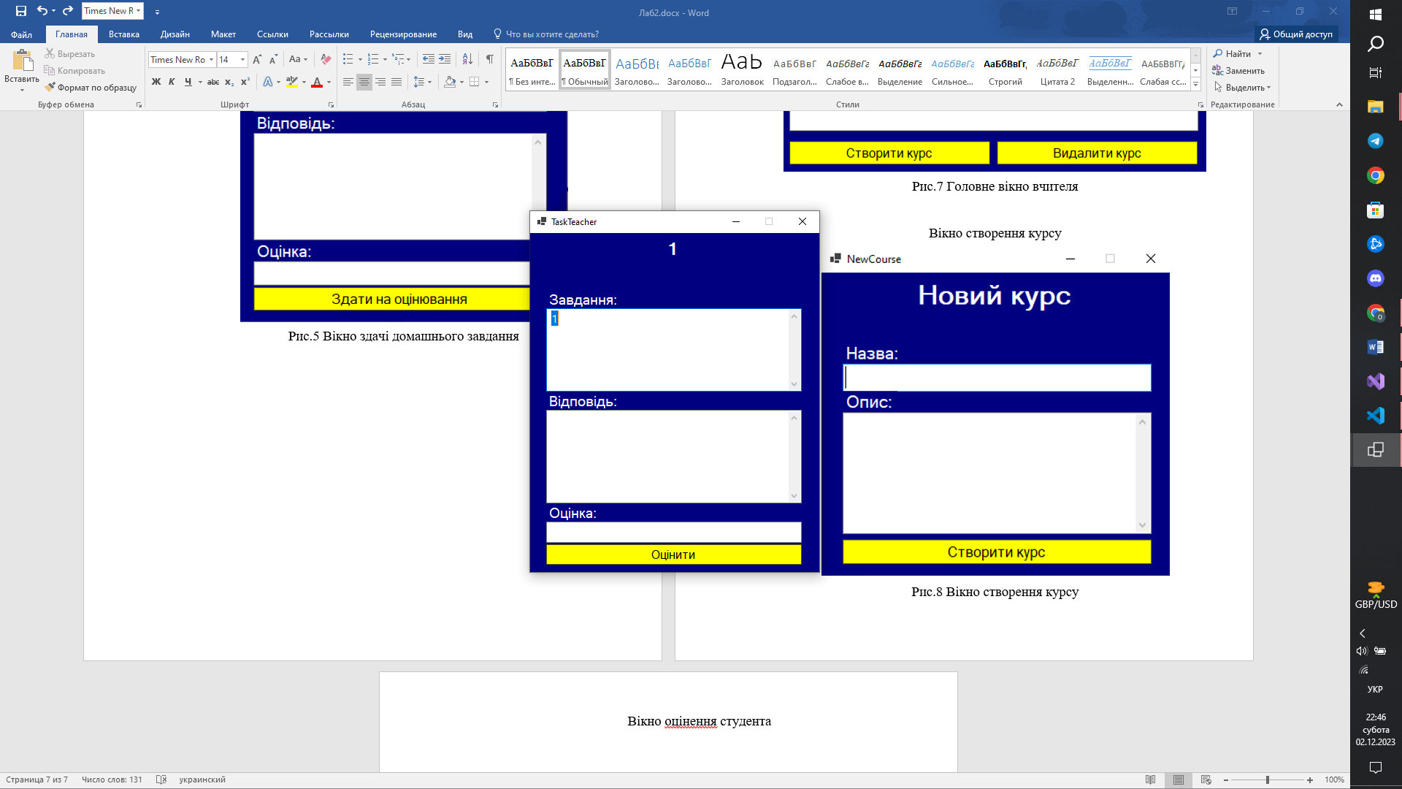

Рис.9 Вікно оцінення студента

Вікно створення домашнього завдання

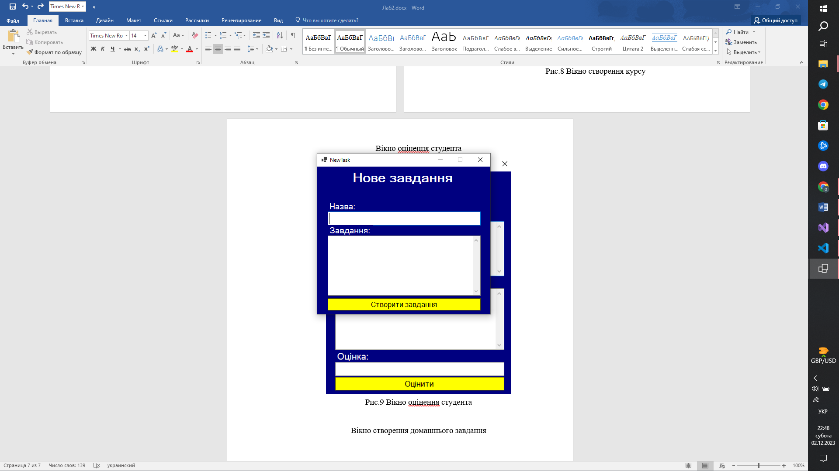

Рис.10 Вікно створення домашнього завдання

Вікно виключних ситуацій

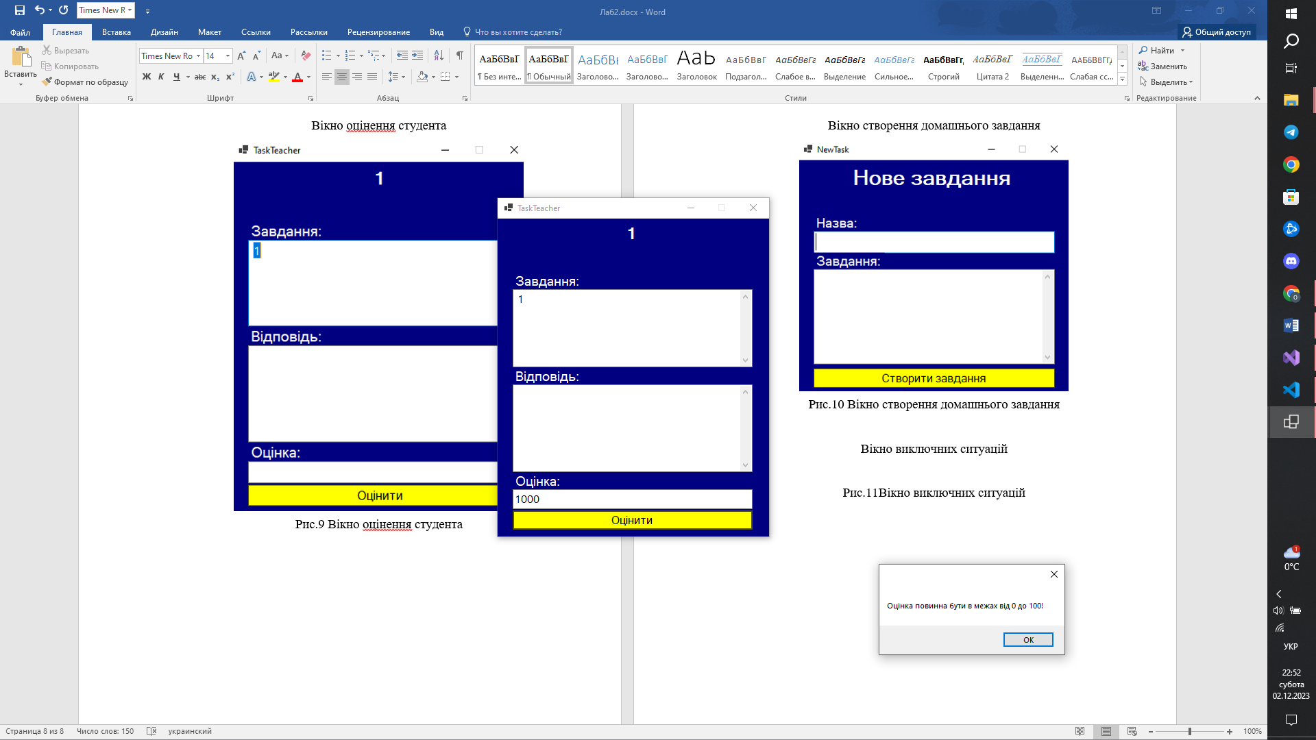

Рис.11 Вікно виключних ситуацій

Висновок: В даній лабораторній роботі я розробив GUI оболонку для реалізації системи згідно мого варіанту. Розробив багатовіконний інтерфейс. Задав стиль для для кнопок та форм за допомогою WPF.